*Groupe 1*

*Nom de projet : Sauveteur drone*

*Alexandre Troncy*

*Anas Mouagni*

*Anouar Moulkaf*

*Geoffrey Lecerf*

*Hamza El Moubarik*

Description

Un drone part à la recherche d'un robot terrestre égaré dépourvu de capacité de vision. Une fois ce dernier retrouvé grâce à la caméra verticale du drone, l'utilisateur peut prendre le contrôle du robot et ainsi rapatrier les deux engins à bon port.

**Phase 1**

Scénario

- Le drone, piloté au clavier par un utilisateur, part à la recherche du robot

- Grâce à sa caméra verticale, le drone cherche le robot muni d'une pastille colorée qui lui permettra d'être reconnu

- Une fois la pastille dans le champ de vision du drone, l'utilisateur peut contrôler le robot via le clavier. Si la pastille sort du champ de vision du drone, l'utilisateur perd la main sur le robot

- L'utilisateur rapatrie les deux engins, en veillant à garder un visuel sur le robot, grâce à la caméra du drone

*Schéma*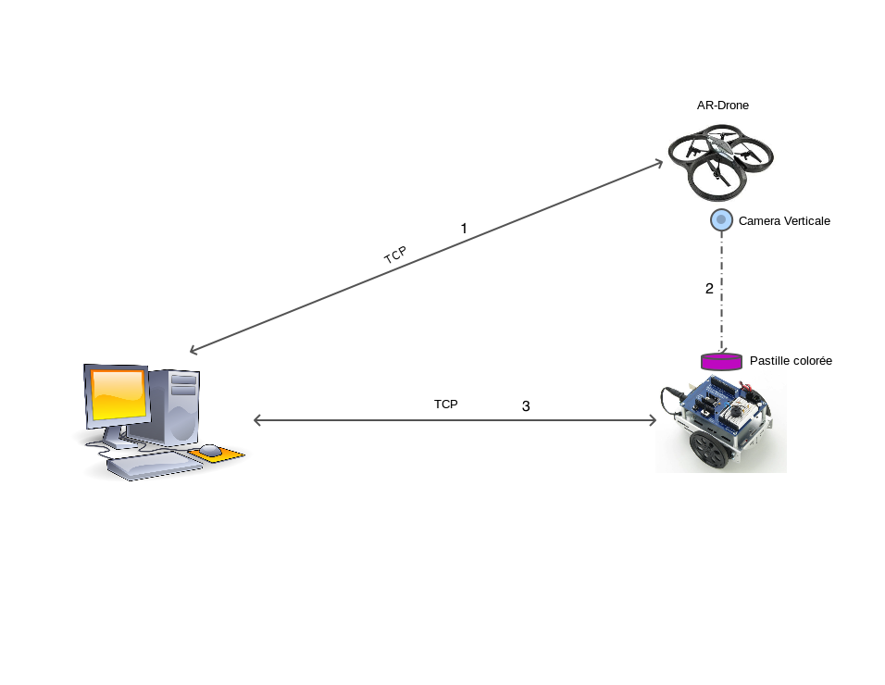

Matériels utilisés

- 1*Ordinateur (Windows/Linux/Mac OS)

- 1*AR Drone 2 (Parrot)

- 1*Robot terrestre basé sur une carte Arduino

Scénario de démonstration

- L'utilisateur exécute le programme qui permet de faire l'initialisation du drone, et de récupérer les images de sa caméra verticale

- L'utilisateur contrôle le drone au clavier pour rechercher le robot

- Un algorithme calcule si la pastille de couleur est détectée sur l'image courante captée par le drone. Si elle est détectée, la prise de contrôle du robot est déverrouillée permettant ainsi à l'utilisateur de le piloter au clavier. Si elle n'est pas détectée, la prise de contrôle du robot est alors verrouillée

- L'utilisateur peut contrôler les deux engins pour les rapatrier

**Phase 2**

Scénario

- Le drone, piloté au clavier par un utilisateur, part à la recherche du robot

- Grâce à sa caméra verticale, le drone cherche le robot muni d'une pastille colorée qui lui permettra d'être reconnu

**- Une fois la pastille dans le champ de vision du drone, celui-ci tente d'établir une connexion avec le robot**

**- La connexion ayant été établie, les instructions à destination du robot sont transmises via le drone (le drone est une passerelle)**

- L'utilisateur rapatrie les deux engins, en veillant à garder un visuel sur le robot

*Schéma*

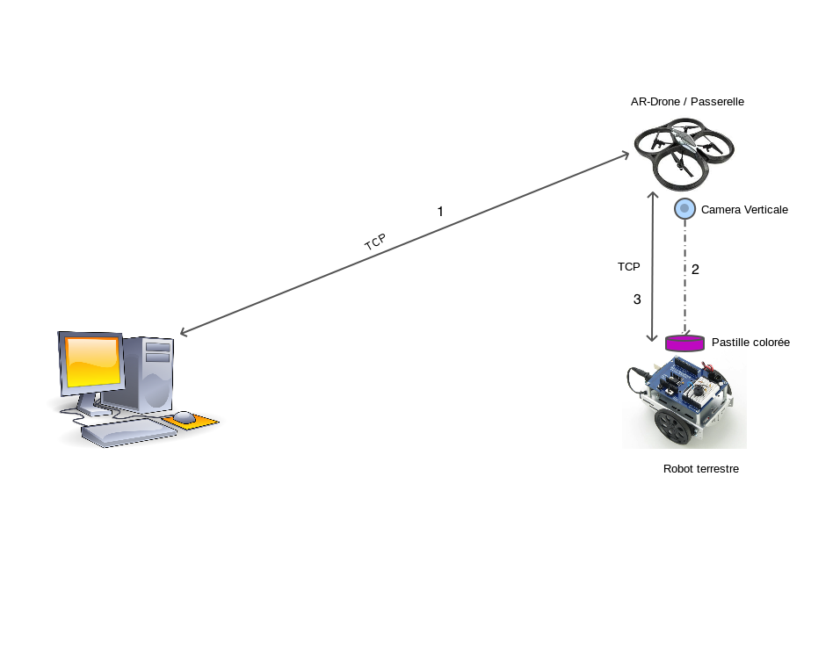

Matériels utilisés

- 1*Ordinateur (Windows/Linux/Mac OS)

- 1*AR Drone 2 (Parrot)

- 1*Robot terrestre basé sur une carte Arduino

Scénario de démonstration

- L'utilisateur exécute le programme qui permet de faire l'initialisation du drone, et de récupérer les images de sa caméra verticale

- L'utilisateur contrôle le drone au clavier pour rechercher le robot

- Un algorithme calcule si la pastille de couleur est détectée sur l'image courante captée par le drone. **Si elle est détectée, le drone tente d'établir une connexion avec le robot. Si elle n'est pas détectée, la connexion ne sera pas établie**

**- L'utilisateur, via le clavier, envoie les instructions de déplacement au drone, qui les retransmet au robot**

- L'utilisateur peut alors rapatrier les deux engins

**Phase 3**

La phase 3 consisterait à remplacer le pilotage au clavier des deux engins par un pilotage via le Leap Motion.

Matériels utilisés

- 1*Ordinateur (Windows/Linux/Mac OS)

- 1*AR Drone 2 (Parrot)

- 1*Robot terrestre basé sur une carte Arduino

- 1-2*Leap Motion